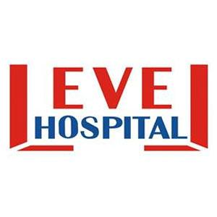 | HASTA YATAĞI TEMİZLEME TALİMATI | DÖKÜMAN KODU | EN.TL.31
 |  | YAYIN TARİHİ | 02.01.2017
 |  | REVİZYON TARİHİ | 00
 |  | REVİZYON NO | 00
 |  | SAYFA | 1/1

1.AMAÇ : Hastanemizde bulunan hasta yataklarının temizlenmesini ve dezenfeksiyonunu sağlamak
2. KAPSAM : Tüm yataklı servisleri, özellikli birimleri
3. SORUMLULAR:
Birim sorumluları hemşireleri
Birim hemşireleri
Temizlik personeli
4. UYGULAMA
4.1. Her hasta çıkışında 1/10’luk çamaşır suyu ile yatak, yatak iskeletti ve havalı yatak silinir.
4.2. Yatak korkulukları ve başlığı günde 3 kez 1/100’lük çamaşır su ile silinir.
4.3. Kan ve kan vücut sıvıları ile kontaminasyon var ise derhal 1/10’luk çamaşır suyu ile silinir.
4.4. Çıkan hastalardan kalan kirli çarşaf, pike, yastık, yastık kılıfı çıkartılarak kirli arabasına konarak mesai saatleri içerisinde çamaşırhaneye TA.FR.36 Çamaşırhane Teslimat Formu doldurularak teslim edilir.
4.5.Temizlenen hasta yatağına temiz çarşaf, pike yastık vb. serilerek hasta yatışına hazır hale getirilir.
4.6. Tüm bu işlemlerde personel EN.TL.02 El Hijyeni Ve Eldiven Kullanma talimatına uygun davranır.
5. İLGİLİ DÖKÜMANLAR
TA.FR.36 ÇAMAŞIRHANE TESLİMAT FORMU
EN.TL.02 EL HİJYENİ VE ELDİVEN KULLANMA TALİMATI

HAZIRLAYAN | KONTROL EDEN | ONAYLAYAN
BAŞHEMŞİRE | PERFORMANS VE KALİTE BİRİMİ | BAŞHEKİM

